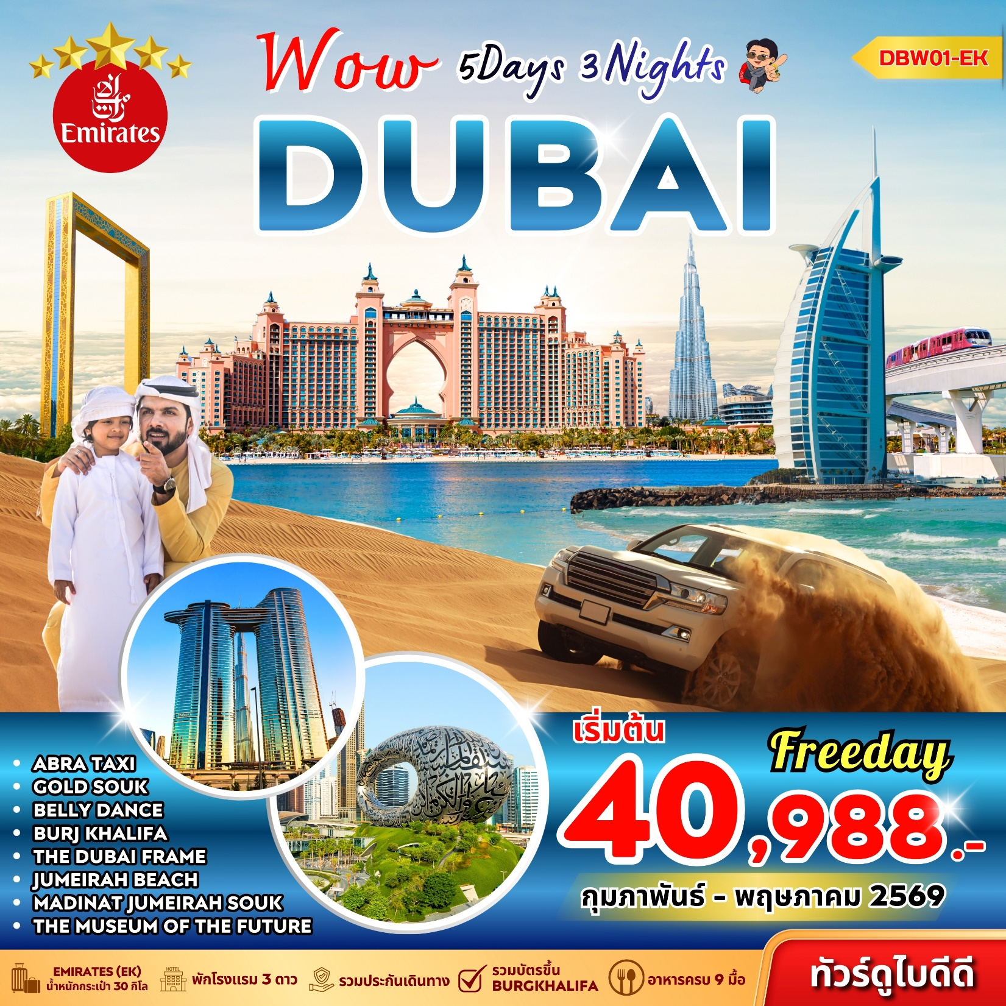
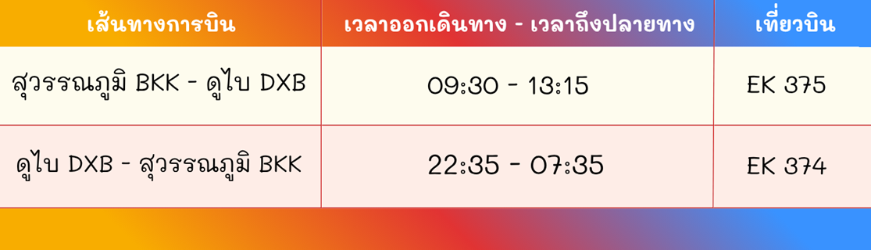
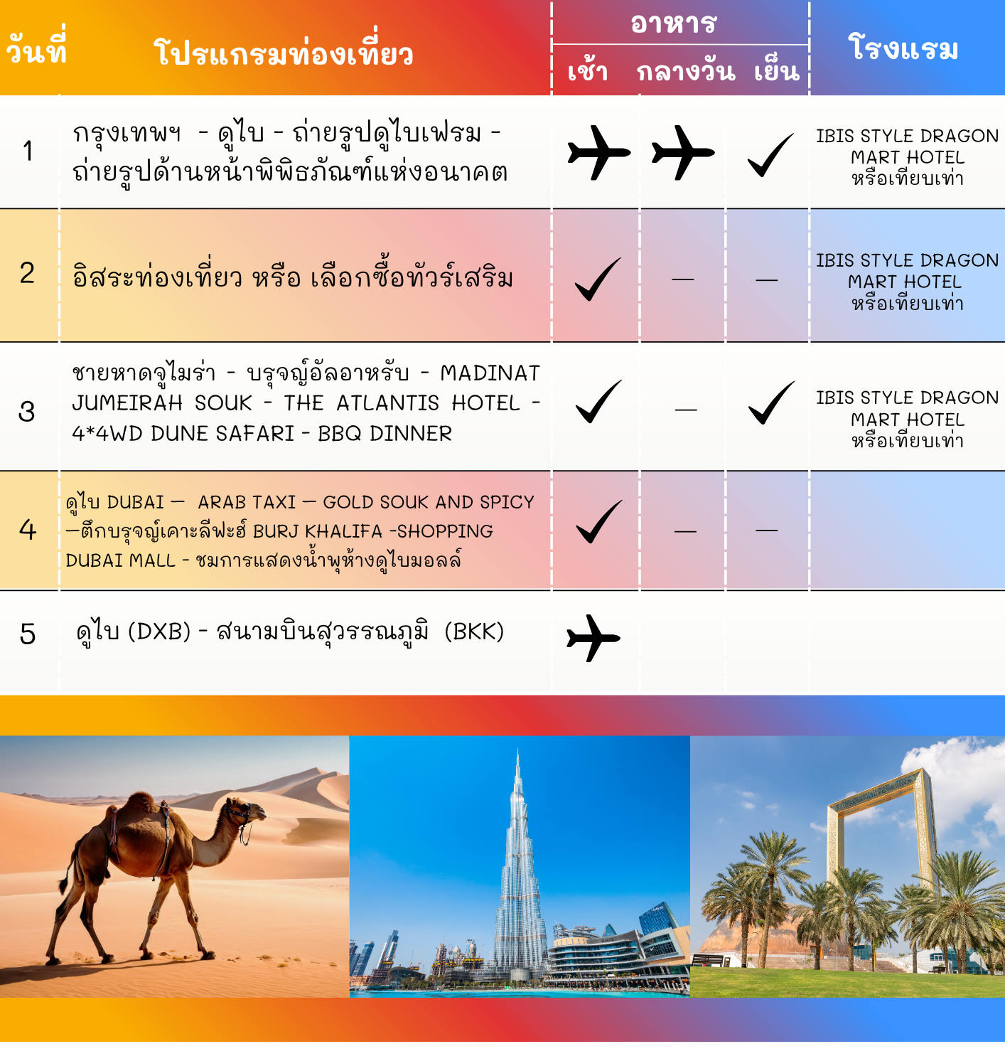
รายละเอียดโปรแกรม
สนามบินสุวรรณภูมิ - ดูไบ

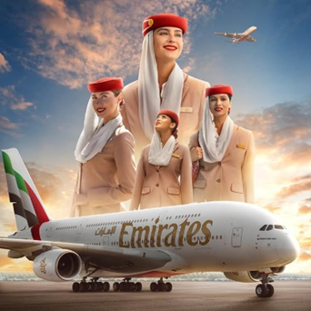
06:00 น. คณะผู้เดินทางพร้อมกัน ณ สนามบินสุวรรณภูมิอาคารผู้โดยสารขาออกระหว่างประเทศ ชั้น4 สายการบิน EMIRATES AIRLINE เคาน์เตอร์ T ประตู 8 ซึ่งมีเจ้าหน้าที่ของบริษัทคอยอำนวยความสะดวกเรื่องสัมภาระและเอกสารการเดินทางแก่ท่าน
09:30 น. เหินฟ้าสู่ ดูไบ โดย สายการบิน EMIRATES เที่ยวบินที่ EK375 AIRBUS A380
13:15 น. เดินทางถึง สนามบินนานาชาติดูไบ เมื่อเสร็จพิธีการตรวจคนเข้าเมืองเรียบร้อยนำทุกท่านเดินทางสู่เมืองดูไบ
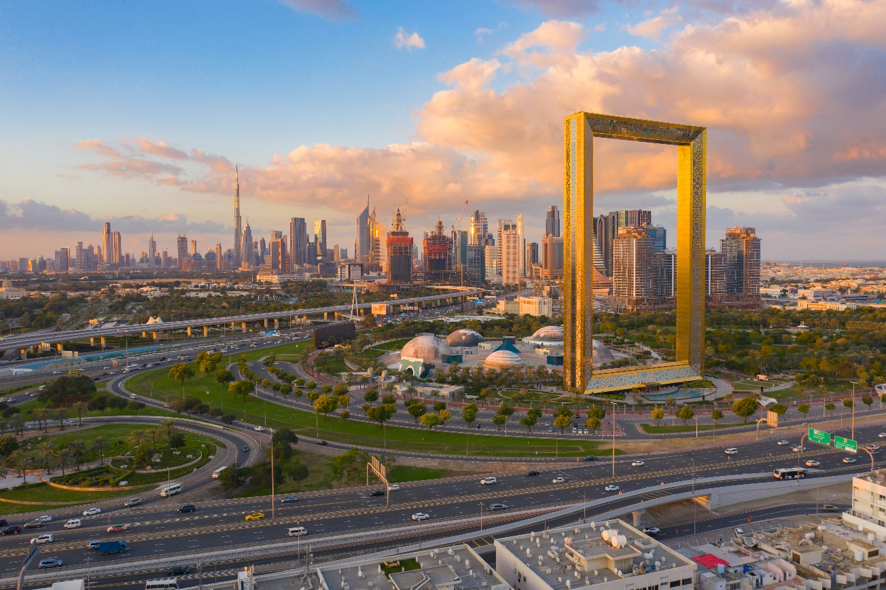

จากนั้นแวะให้ท่านถ่ายภาพ ดูไบเฟรม (THE DUBAI FRAME) ตึกสถาปัตยกรรมมหัศจรรย์ หนึ่งในความภาคภูมิใจของเมืองดูไบ และปัจจุบันดูไบเฟรมนี้ถือเป็นกรอบเฟรมที่ใหญ่ที่สุดในโลกอีกด้วย ซึ่งตัวตึกนั้นประกอบด้วยหอคอยแนวตั้งสูง150เมตร พร้อมถูกเชื่อมต่อกันด้วยสะพานขนาด100ตารางเมตร ทำให้สถานที่แห่งนี้คือที่สุดของการชมสกายไลน์เมืองดูไบอันงดงาม และยังเป็นสถานที่เหมาะกับการถ่ายรูปลงโซเชียลมีเดียอย่างมากอีกด้วย
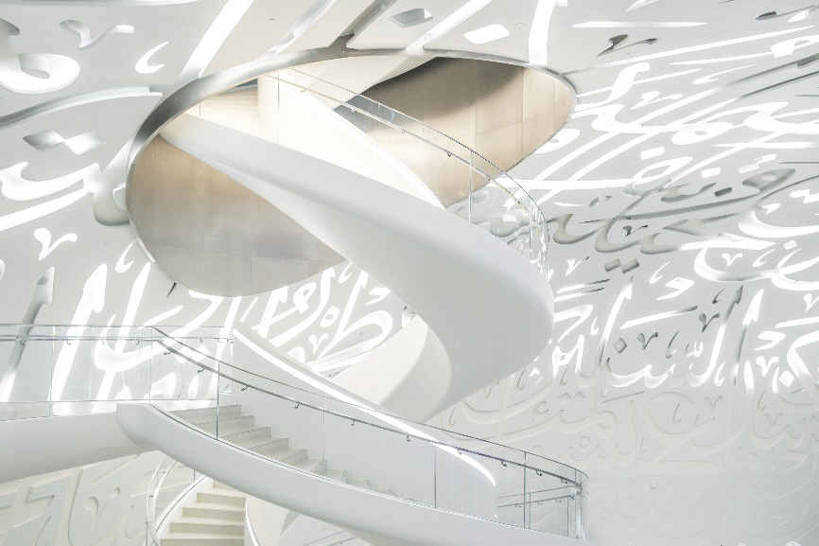
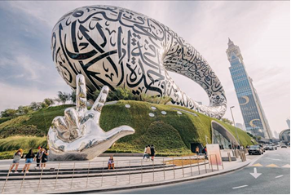
แวะถ่ายภาพหน้าพิพิธภัณฑ์แห่งอนาคตที่กำหนดได้ด้วยปัจจุบัน THE MUSEUM OF THE FUTURE เปิดตัวอย่างเป็นทางการเมื่อวันที่ 22 กุมภาพันธ์ 2022 ที่ผ่านมาทำหน้าที่เสมือนยานลำใหญ่ที่พาทุกคนข้ามเวลาไปสู่โลกอนาคตในปี 2071ภายใต้แนวคิดสำคัญที่ว่า “อนาคตเป็นของผู้ที่สามารถจินตนาการ ออกแบบ และทำให้สำเร็จได้ มันไม่ใช่สิ่งที่คุณจะตั้งตารอแต่คุณจะต้องสร้างมัน” คอนเซ็ปต์การออกแบบของ Museum of the Future แฝงนัยอันลุ่มลึกไว้หลายด้าน ไม่ว่าจะเป็นเนินเขาสีเขียวเป็นตัวแทนของแทนโลกที่แข็งแรง คงทน และหยั่งรากลึกลงในสถานที่ เวลา และประวัติศาสตร์ ตึกรูปทรงกลมล้ำยุคฉาบด้วยลวดลายสวยงามคือตัวแทนของมนุษยชาติ สะท้อนความหลงใหลในศิลปะและการออกแบบสร้างสรรค์ที่กลมกลืนกับสภาพแวดล้อม ขณะที่ช่องว่างวงรีกลางอาคารเป็นสัญลักษณ์ของนวัตกรรม พื้นที่ว่างเปรียบเสมือนอนาคตที่เปิดกว้างรอให้ทุกคนมาร่วมกันขีดเขียน
เย็น รับประทานอาหาร ณ ภัตตาคาร
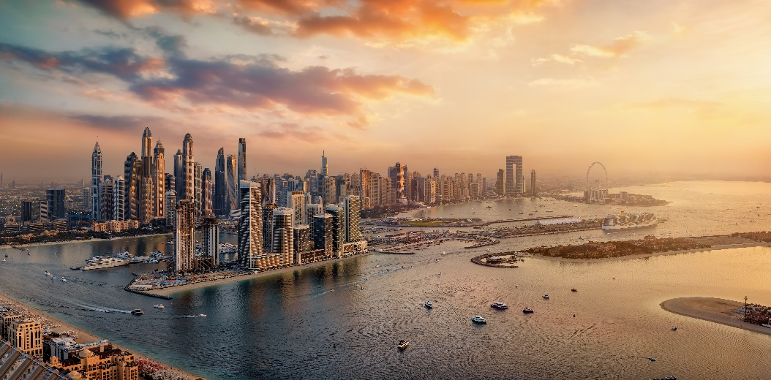
ที่พัก โรงแรม IBIS STYLE DRAGON MART ระดับ 3 ดาวหรือเทียบเท่า
วันที่สอง

- อิสระท่องเที่ยว หรือ
เลือกซื้อทัวร์

เช้า รับประทานอาหารเช้า ณ ห้องอาหารของโรงแรม
อิสระท่องเที่ยวตามอัธยาศัยในเมืองดูไบหรือสถานที่ในใจของท่าน หรือ อิสระช้อปปิ้ง ในห้างสรรพสินค้าซึ่มีหลากหลายมากมายในดูไบ และหรือ OUTLET (วันนี้ไม่มีบริการรถ,อาหาร และไกด์)

หรือท่านสามารถเลือกซื้อ…ทัวร์เสริมกับทางบริษัทฯ ซึ่งแต่ละโปรแกรมมีความสนุกที่แตกต่างกันออกไป
(เดินทางตั้งแต่ 2 ท่านขึ้นไป แบบจอยกรุ๊ป)
**ทางบริษัทขอสงวนสิทธิ์ในการสอบถามและซื้อ OPTIONAL TOUR ผ่านทางหัวหน้าทัวร์เท่านั้น ด้วยเหตุด้านความปลอดภัยของตัวท่านเอง และในเรื่องของการจัดการบริหารเวลาของกรุ๊ปทัวร์ ขอขอบพระคุณทุกท่านในการให้ความร่วมมือ**

** แนะนำโปรแกรมเสริมพิเศษ ไม่รวมอยู่ในราคาทัวร์ กรุณาติดต่อสอบถามราคาที่หัวหน้าทัวร์ เท่านั้น!**
1. Abu Dhabi One day city tour
เยี่ยมชม ตลาดอินทผลัมและตลาดพื้นเมือง / อลังการ มัสยิดGrand Mosque / ถ่ายภาพพระราชวังเอมิเรตส์

2. Abu Dhabi One day city tour with Ferrari World
เยี่ยมชม ตลาดอินทผลัมและตลาดพื้นเมือง / อลังการมัสยิดGrand Mosque / ถ่ายภาพพระราชวังเอมิเรตส์ / เข้าสวนสนุกเฟอร์รารีเวิลด์ ประสบการณ์เครื่องเล่นที่จำลองเสมือนท่านกำลังอยู่ในการแข่งขันกรังปรีซ์กับ FORMULA ROSSA ซึ่งเป็นรถไฟเหาะตีลังกาที่เร็วที่สุดในโลก

3. Abu Dhabi One day city tour with Warner Bros World
เยี่ยมชม ตลาดอินทผลัมและตลาดพื้นเมือง / อลังการมัสยิดGrand Mosque / ถ่ายภาพพระราชวังเอมิเรตส์ และเยี่ยมชมสวนสนุกในร่มที่ใหญ่ที่สุดในโลก ณ Warner Bros. World Abu Dhabi

4. Abu Dhabi One day city tour with Sea World
เยี่ยมชม ตลาดอินทผลัมและตลาดพื้นเมือง / อลังการมัสยิดGrand Mosque / ถ่ายภาพพระราชวังเอมิเรตส์ เข้าชมพิพิธภัณฑ์สัตว์น้ำที่ใหญ่ที่สุดในโลกและเครื่องเล่นที่น่าตื่นเต้น ณ Sea World Abu Dhabi
ที่พัก โรงแรม IBIS STYLE DRAGON MART ระดับ 3 ดาวหรือเทียบเท่า

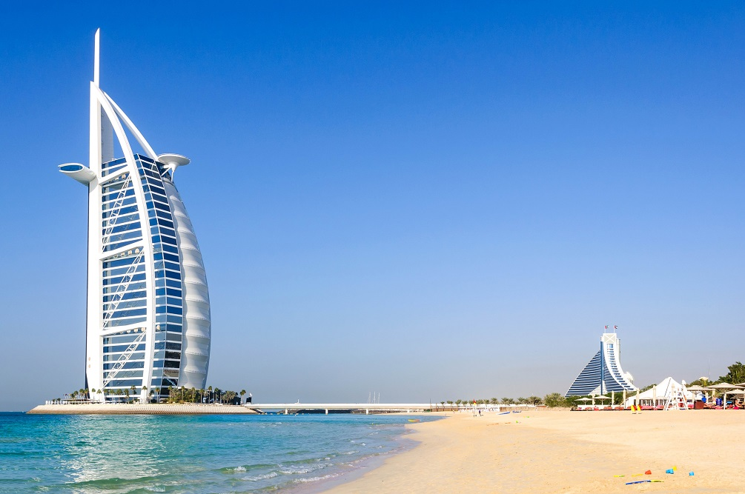
วันที่สาม
- ชายหาดจูไมร่า
- บุรจญ์อัลอาหรับ
- MADINAT JUMEIRAH SOUK
- THE ATLANTIS HOTEL
- 4X4 DUNE SAFARI
- BBQ DINNER ทัวร์ทะเลทราย (4WD

เช้า รับประทานอาหารเช้า ณ ห้องอาหารของโรงแรม
นําท่านชม Jumeirah Beach ซึ่งเป็นชายหาดตากอากาศที่สวยงามยอดนิยมของดูไบ นําท่านถ่ายรูปกับโรงแรม บุรจญ์อัล อาหรับ (BURJ AL ARAB) หนึ่งในสัญลักษณ์อันสำคัญของประเทศสหรัฐอาหรับเอมิเรตส์โรงแรมหรูระดับ 7 ดาว สัญลักษณ์ของดูไบ โดดเด่นด้วยสถาปัตยกรรมรูป เรือใบ ตั้งอยู่บนเกาะเทียมกลางทะเล เชื่อมด้วยสะพานส่วนตัว ภายในตกแต่งอย่างหรูหรา มีบริการระดับโลก เหมาะสำหรับการดื่มด่ำวิวทะเลและชมพระอาทิตย์ตก เป็นหนึ่งในแลนด์มาร์กที่ต้องไปถ่ายรูปเมื่อมาเยือนดูไบ
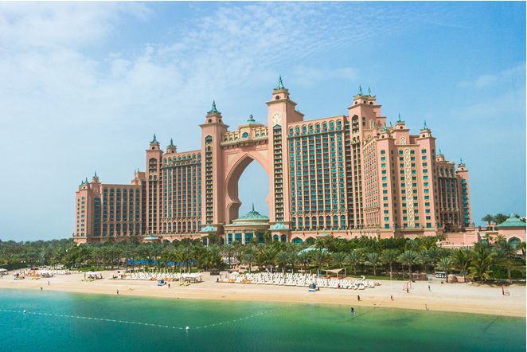
จากนั้นนำท่านสู่ เมดิแนท จูไมร่า ซุค (MADINAT JUMEIRAH SOUK) ศูนย์การค้ารูปทรงอาหรับโบราณตั้งอยู่ติดริมทะเลหรือเรียกว่า “เวนิสแห่งดูไบ” เป็นตลาดติดแอร์ ตั้งอยู่ในส่วนเดียวกับโรงแรมหรูระดับ5ดาว Mina Al Salam ของตระกูล Al Maktoum ออกแบบและตกแต่งเป็นศิลปะพื้นเมืองแบบอาหรับคลาสสิก ภายในมีสินค้าระดับ Premiumมากมาย อาทิ ของที่ระลึก พวงกุญแจ ขวดทราย พรมอิหร่าน หัวน้ำหอม โคมไฟ ของประดับตกแต่งบ้าน ขนมหวาน และถั่วรสช็อกโกแลต เป็นต้น
พาท่านแวะชมและถ่ายภาพที่บริเวณหน้าโรงแรม Atlantis The Palm Dubai ตั้งอยู่บนเกาะ Palm Jumeirah Island ซึ่งมีทิวทัศน์อ่าวอาหรับอันสวยงามตัวโรงแรมได้รับการออกแบบโดยได้รับอิทธิพลจากศิลปะอาหรับและมหาสมุทร
เที่ยง อิสระอาหารเที่ยง เพื่อไม่เป็นการรบกวนในท่องเที่ยว
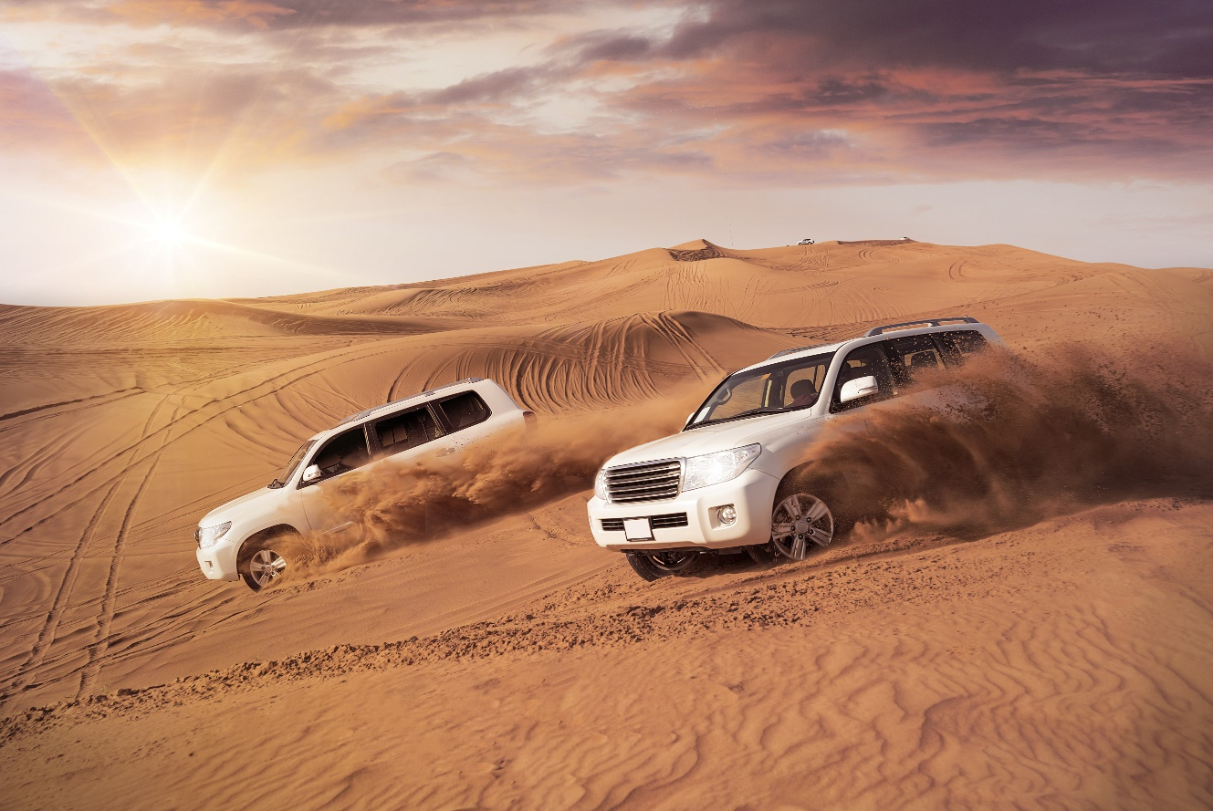

จากนั้นนำท่านกลับเข้าสู่โรงแรมที่พักเพื่อเตรียมตัวตะลุยทะเลทรายในช่วงบ่าย
14.45 น.พร้อมกันที่ล๊อบบี๊ จะมีเจ้าหน้าที่มาคอยรับท่าน ไปแคมป์ /ตะลุยทะเลทราย โดยบริการนี้จะอำนวยความสะดวกโดยการรับ-ส่งถึงโรงแรม
ทัวร์ทะเลทราย 4x4 แลนด์ครุยเซอร์ ตะลุยไปในทะเลทรายอันกว้างใหญ่ในยามเย็น ท่านจะได้เปิดประสบการณ์กับการนั่งรถขึ้นเนินทรายที่ใหญ่ที่สุดและแล่นลงมา ให้คุณได้สนุกสนานไปกับคลื่นทรายที่แผ่ขยายไปทุกทิศทุกทาง พร้อมชมพระอาทิตย์ตก
เข้าสู่ แค้มปิ้งกลางทะเลทราย โดยภายในมีกิจกรรมต่างๆให้ทุกท่านร่วมสนุกอาทิเช่น
Henna Tattoo (ทดลองศิลปะการเพนท์ลวดลายแบบฉบับชาวอาหรับ) “ฟรีเฉพาะสุภาพสตรี”
SHI SHA. (เครื่องสูบบารากู่ แบบฉบับของชาวอาหรับกลิ่นผลไม้) “ไม่รวมในค่าทัวร์”
GALA BAYA... ให้ท่านแต่งกายพื้นเมืองแบบชาวอาหรับ ถ่ายรูปเก็บไว้เป็นที่ระลึก “ไม่รวมในค่าทัวร์”
ฟรี ไม่อั้นชิมชาอาหรับ, ผลไม้ตามฤดูกาล, กาแฟ, น้ำอัดลม, น้ำดื่ม
การขี่อูฐ “ไม่รวมในค่าทัวร์”

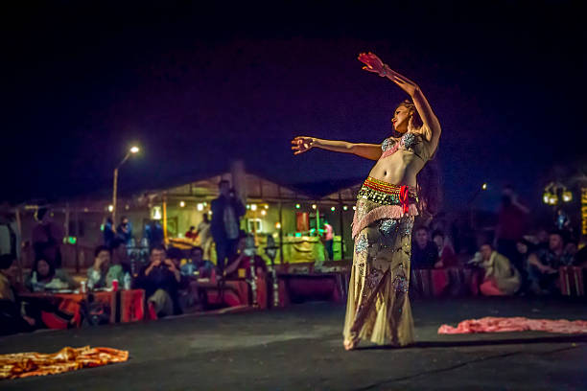

ค่ำ รับประทานอาหารค่ำ ณ ภัตตาคารแคมป์ที่ไปแบบบาร์บีคิว ในท่ามกลางบรรยากาศทะเลทรายสบาย พร้อมโชว์ระบำหน้าท้อง(Belly Dance) จากสาวสวยชาวอาหรับกลางทะเลทราย
21:00 น. เดินทางกลับสู่โรงแรมที่พัก
พัก โรงแรม IBIS STYLE DRAGON MART ระดับ 3 ดาวหรือเทียบเท่า

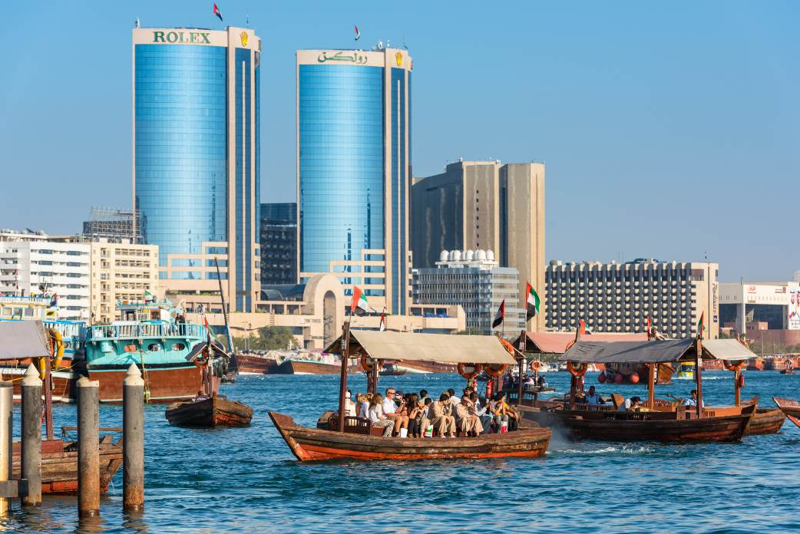
วันที่สี่
- ดูไบ DUBAI
- ARAB TAXI
- GOLD SOUK AND SPICY
- ตึกบุรจญ์เคาะลีฟะฮ์ BURJ KHALIFA
- SHOPPING DUBAI MALL
- ชมการแสดงน้ำพุห้างดูไบมอลล์

เช้า รับประทานอาหารเช้า ณ ห้องอาหารของโรงแรม
จากนั้นนำท่าน นั่งเรือ ABRA TAXI สัมผัสมนต์เสน่ห์ทางวัฒนธรรมผ่านวิถีชีวิตสองฝั่งน้ำ ของแม่น้ำ CREEK ข้ามฟากสู่ตลาดทองและตลาดเครื่องเทศ โดยที่นี่ท่านสามารถซื้อของฝากในราคาย่อมเยา อาทิ ถั่วแม็กคาเดเมียร์ ถั่วอัลมอลด์ ถั่วพิตาชิโอ พร้อมทั้ง อินทผาลัม จากประเทศต่างๆในตะวันออกกลาง
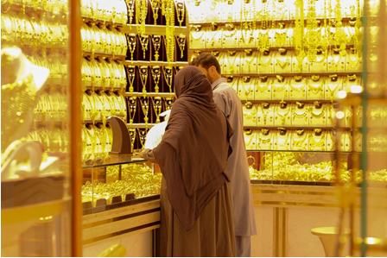
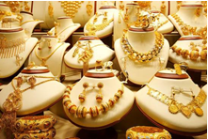

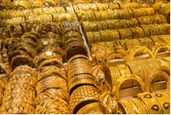

นำท่านเดิน ช้อปปิ้ง ตลาดทอง (GOLD SOUK) เป็นที่1ของตลาดทองที่ใหญ่ที่สุดในโลกขายทุกอย่างที่เป็น JEWELRY เช่น มุก อัญมณี ต่างๆร้านเล็กๆมากมายกว่าร้อยร้านค้าให้ท่านได้เลือกซื้อของที่ ตลาดเครื่องเทศ (SPICE SOUK) คือ ตลาดเครื่องเทศทั้งตลาดตลบอบอวนไปด้วยกลิ่นเครื่องเทศหลากหลายชนิดจากทั่วทุกมุมโลกจำพวกไม้หอม อบเชย ถั่ว กระวาน กานพลู และถั่วร้อยแปดชนิดจากทุกที่ในตะวันออกกลาง
กลางวัน อิสระอาหารเที่ยง เพื่อไม่เป็นการรบกวนในท่องเที่ยว

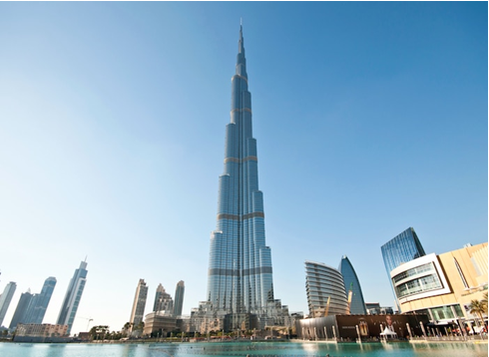
นำท่านขึ้น ชมตึกบุรจญ์เคาะลีฟะฮ์ BURJ KHALIFA (THE TALLEST TOWER IN THE WORLD) ตึกที่สูงที่สุดในโลก ตั้งอยู่ใจกลางเมืองดูไบ มีความสูงกว่า 828 เมตร สามารถขึ้นลิฟต์ความเร็วสูงไปยังจุดชมวิวบนชั้น 124, 125 และชั้น 148 ตึกนี้จะติดตั้งลิฟต์ที่เร็วที่สุดในโลกที่ความเร็ว18ม./วินาที (65 ก.ม./ชม.,40 ไมล์/ชม.) โดยลิฟต์ที่มีความเร็วสูงสุดอันดับที่ 2 ปัจจุบันอยู่ที่ตึกไทเป101ที่มีความความเร็ว 16.83 ม./วินาทีเพื่อชมวิวเมืองดูไบแบบ 360 องศา โดยเฉพาะช่วงพระอาทิตย์ตกที่สวยงามมาก เป็นแลนด์มาร์กสำคัญที่ไม่ควรพลาดเมื่อมาเที่ยวดูไบ
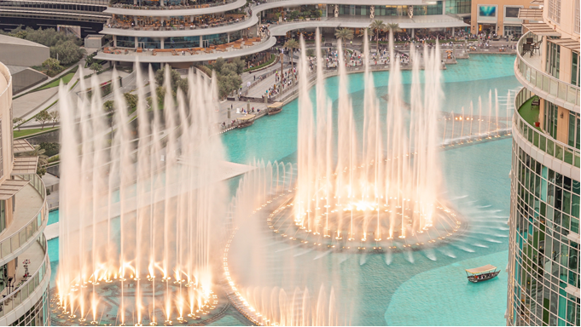
อิสระช้อปปิ้ง ห้างดูไบมอลล์ (DUBAI MALL) เป็นศูนย์การค้าแห่งใหม่ล่าสุดของเมืองดูไบ โดยจำลองอาทิเช่น ห้าง Gallaria Lafayette ห้างชื่อดังของฝรั่งเศส ห้างBloomingdalesอันยิ่งใหญ่จากอเมริกาเป็นศูนย์รวมแบรนด์เนมชั้นนำแนวหน้าจากทั่วทุกมุมโลก

17.30 น. นำท่านชมความล้ำสมัยของน้ำพุเต้นระบำที่ขนาดใหญ่ที่สุดในโลก บริเวณหน้าห้างดูไบมอลล์ หมายเหตุ : โดยแต่ละกิจกรรมค่อนข้างใช้เวลา ทั้งหมดนี้สามารถยกเลิกได้ขึ้นอยู่กับสภาพอากาศหน้างาน ไม่ต้องแจ้งให้ทราบล่วงหน้า เวลาเข้าชมและ/หรือราคาตั๋วอาจมีการเปลี่ยนแปลง หรือแก้ไขได้โดยไม่ต้องแจ้งให้ทราบล่วงหน้า
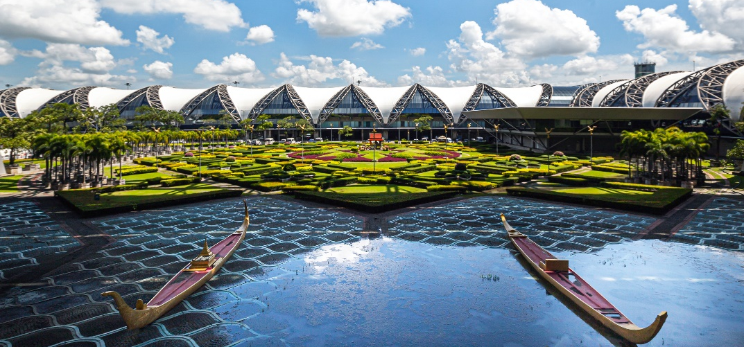
จากนั้นได้เวลาพอสมควรนำท่านเดินทางสู่ สนามบินดูไบ เพื่อเดินทางกลับสู่ กรุงเทพฯ
วันที่ห้า
- ดูไบ DUBAI
- สนามบินสุวรรณภูมิ

08.00 น. เดินทางถึง สนามบินสุวรรณภูมิ โดยสวัสดิภาพ
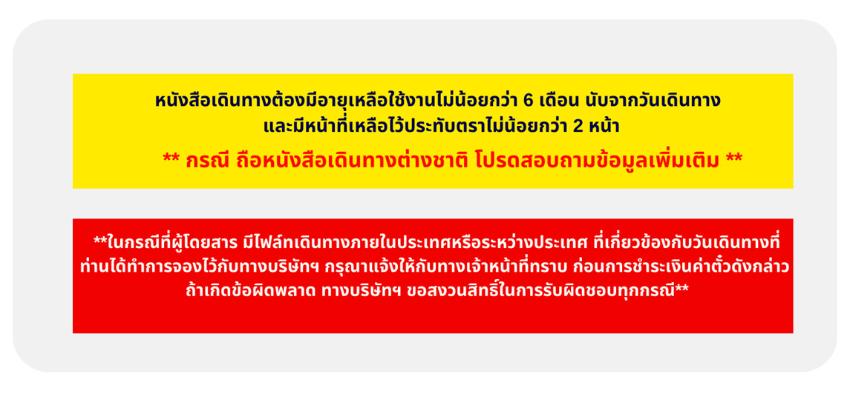
บริษัทฯ ขอสงวนสิทธิ์ในการยกเลิกการเดินทางในกรณีที่ผู้เดินทางต่ำกว่า 15 ท่าน ถ้าหากผู้เดินทางไม่ครบจำนวนดังกล่าว บริษัทฯ ขอสงวนสิทธิ์ในการ เลื่อนการเดินทาง หรือ เปลี่ยนแปลงราคาได้ตามความเหมาะสม

อัตราค่าบริการ
วันเดินทาง | ราคาผู้ใหญ่และเด็กเสริมเตียง  (พักห้องละ 2-3 ท่าน) | ราคาเด็กไม่เสริมเตียง  **อายุไม่เกิน 6 ขวบ  (พักกับผู้ใหญ่ 2 ท่าน) | พักเดี่ยวเพิ่ม
เดือนมกราคม 2569
21 – 25 ม.ค. 69 | 37,988. - | 36,988. - | 9,000. -
22 - 26 ม.ค. 69 | 37,988. - | 36,988. - | 9,000. -
เดือนกุมภาพันธ์ 2569
17 – 21 ก.พ. 69 | 39,988. - | 38,988. - | 9,000. -
28 ก.พ. – 04 มี.ค. 69 | 40,988. - | 39,988. - | 9,000. -
เดือนมีนาคม 2569
03 – 07 มี.ค. 69 | 40,988. - | 39,988. - | 9,000. -
21 – 25 มี.ค. 69 | 42,988. - | 41,988. - | 9,000. -
เดือนเมษายน 2569
03 – 07 เม.ย. 69 | 42,988. - | 41,988. - | 9,000. -
11 – 15 เม.ย. 69 | 47,988. - | 46,988. - | 10,500. -
เดือนพฤษภาคม 2569
01 – 05พ.ค. 69 | 40,988. - | 39,988. - | 9,500. -
30 พ.ค. – 03 มิ.ย. 69 | 40,988. - | 39,988. - | 9,500. -
30 - 04 พ.ค. 69 | 38,988.- | 37,988.- | 65,00.-
29 - 02 มิ.ย. 69 | 38,988.- | 37,988.- | 65,00.-
30 - 03 มิ.ย. 69 | 40,988.- | 39,988.- | 9,500.-
เดือนมิถุนายน 2569
20 - 24 มิ.ย. 69 | 37,988.- | 36,988.- | 5,500.-
เดือนกรกฎาคม 2569
04 - 08 ก.ค. 69 | 37,988.- | 36,988.- | 5,500.-
25 - 29 ก.ค. 69 | 37,988.- | 36,988.- | 5,500.-
เดือนสิงหาคม 2569
08 - 12 ส.ค. 69 | 37,988.- | 36,988.- | 5,500.-
22 - 26 ส.ค. 69 | 37,988.- | 36,988.- | 5,500.-
เดือนกันยายน 2569
05 - 09 ก.ย. 69 | 37,988.- | 36,988.- | 5,500.-
26 - 30 ก.ย. 69 | 37,988.- | 36,988.- | 5,500.-
เดือนตุลาคม 2569
09 - 13 ต.ค. 69 | 40,988.- | 39,988.- | 9,500.-
10 - 14 ต.ค. 69 | 40,988.- | 39,988.- | 9,500.-
17 - 21 ต.ค. 69 | 40,988.- | 39,988.- | 9,500.-
21 - 25 ต.ค. 69 | 40,988.- | 39,988.- | 9,500.-

**ในกรณีที่ผู้โดยสาร มีไฟล์ทเดินทางภายในประเทศหรือระหว่างประเทศ ที่เกี่ยวข้องกับวันเดินทางที่ท่านได้ทำการจองไว้กับทางบริษัทฯ กรุณาแจ้งให้กับทางเจ้าหน้าที่ทราบ ก่อนการชำระเงินค่าตั๋วดังกล่าว ถ้าเกิดข้อผิดพลาด ทางบริษัทฯ ขอสงวนสิทธิ์ในการรับผิดชอบทุกกรณี*

กฎการทำวีซ่ายื่นเข้าประเทศสหรัฐอาหรับเอมิเรตส์ (Effective from: 05/10/2023)

1. Passports bearing XXX either on DOB, Gender, or even mentioned as First Name is not acceptable hence even if holding valid visa will be refused entry.
2. Passenger (any age) holding Pakistan passport with valid permit residence of another country (US, EU…etc.), National ID is mandatory for all types of visas.

- กรณีหน้าพาส วันเดือนเกิด เป็น XX/XXX/1988 ( กรณีพาสเป็นแบบนี้ ไม่สามารถทำวีซ่าเข้าประเทศสหรัฐอาหรับเอมิเรตส์ )
- ในการทำวีซ่าประเทศดูไบ 10 วัน ล่วงหน้าก่อนเดินทาง
- พาสปอร์ตมีอายุนานกว่า 6 เดือน และมีหน้าว่างอย่างน้อย 2 หน้า
- รูปถ่ายพื้นหลังสีขาว ขนาด 2นิ้ว 1 รูป หน้าตรง ไม่ยิ้ม ไม่เห็นฟัน
- สแกนหน้าพาสปอร์ต กลางเต็ม 2 หน้า (ต้องเป็นสแกนสีไม่สามารถใช้สำเนาได้)
- สแกนบัตรประชาชน (ต้องเป็นสแกนสีไม่สามารถใช้สำเนาได้)
- กรณีเด็กอายุไม่ถึง 20 ปีบริบูรณ์ และไม่ได้เดินทางกับบิดา/มารดา คนใดคนหนึ่ง ต้องมีจดหมายยินยอมให้เดินทางไปต่างประเทศ จากบิดา/มารดา ซึ่งจดหมายต้องออกโดยที่ว่าการอำเภอ โดยระบุประเทศและวันเดินทาง (ตัวจริง)
- สำเนาบัตรประชาชน 1 ชุด ของบิดามารดา (กรณีที่มีเด็กอายุต่ำกว่า 20 ปีเดินทางไปด้วย)
- สำเนาสูติบัตร 1 ชุด (กรณีอายุต่ำกว่า 20 ปี)
- สำเนาทะเบียนบ้าน 1 ชุด (กรณีอายุต่ำกว่า 20 ปี)
- สำเนาทะเบียนสมรส หรือสำเนาทะเบียนหย่า 1 ชุด (กรณีเด็กอายุต่ำกว่า 20 ปีเดินทาง)

